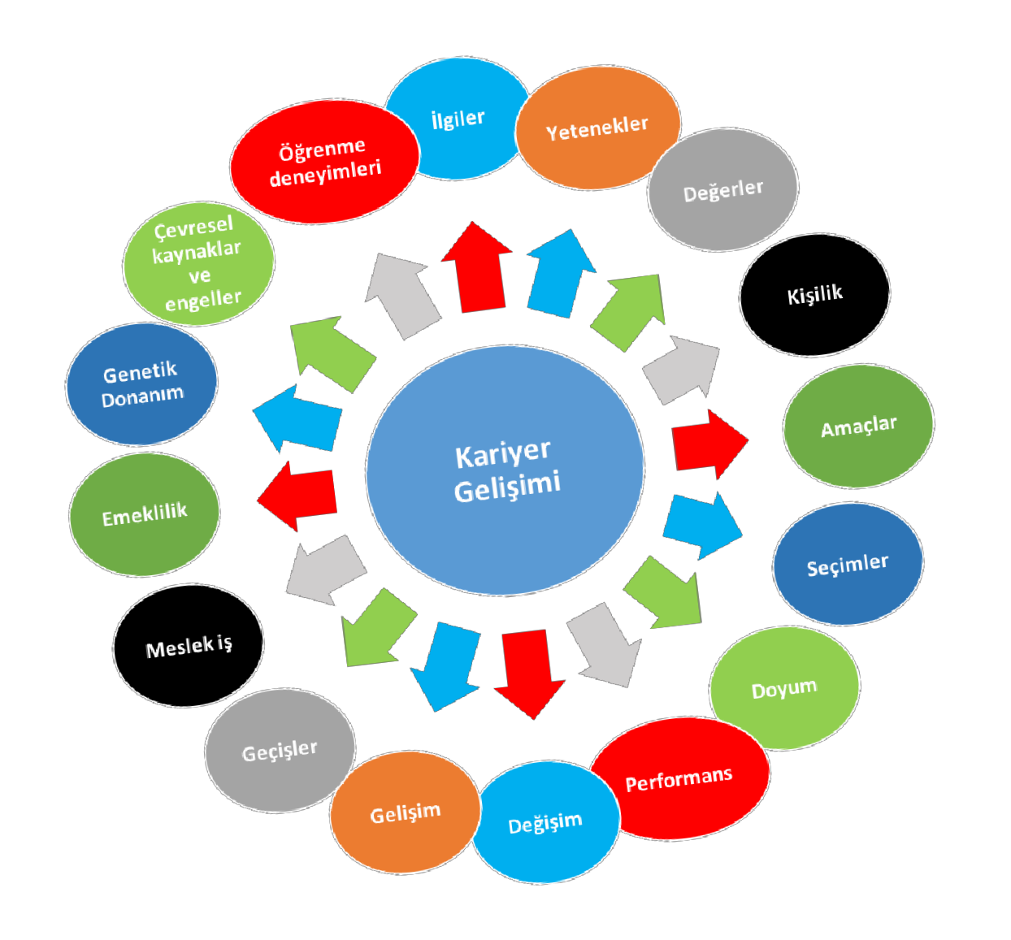KİŞİLİK ÖZELLİKLERİMİZ VE MESLEK SEÇİMİ
Bireyin seçtiği meslek insanlara ne denli yardım sağlıyorsa, bireyin kendine saygısı da o kadar artar ve yaşamından zevk alır.

Rehberlik Servisi

İLGİ ALANLARI

Olayları anlamak için gözlemsel, sistematik ve yaratıcı araştırmalar yapmayı gerektiren etkinliklerden hoşlanırlar.
- Öğrenmeye, matematiksel ve bilimsel soru- lar çözmeye yatkındırlar.
- Meraklı, bağımsız ve çalışkan olma eğilimin- dedirler.
- Sosyal faaliyet ve rutin etkinliklerden pek hoşlanmazlar.

KİŞİLİK ÖZELLİKLERİ

Analitik
- Bağımsız
- Mütevazı
- Tedbirli
- Zeki
- Karamsar
- Karmaşık
- İçe dönük
- Titiz
- Eleştirel

SEÇEBİLECEKLERİ MESLEKLER

- Sistematik
- Akılcı
- Meraklı
- Çekingen
⇒ Fizikçi

⇒ Kimyager
⇒ Biyolog

⇒ Eczacılık
⇒ Tıp doktorluğu
⇒ Jeolog

⇒ Antropolog
⇒ Beslenme ve Diyetetik
⇒ Gıda Mühen.

GELENEKSEL KİŞİLİK

Rehberlik Servisi

GELENEKSEL KİŞİLİK

İLGİ ALANLARI

Verileri düzenleme, kayıt tutma, sayısal verileri düzenleme, bil- gisayar kullanma gibi düzenli ve sistematik işlerden hoşlanırlar.
- Düzenli ve sorumluluk sahibidirler.
- Büro işlerine ilgi duyarlar.
- Kurallara sıkı sıkıya bağlıdırlar.
- Esnek, özgür, keşfe yönelik veya sistematik olmayan etkinliklerden hoş- lanmazlar.

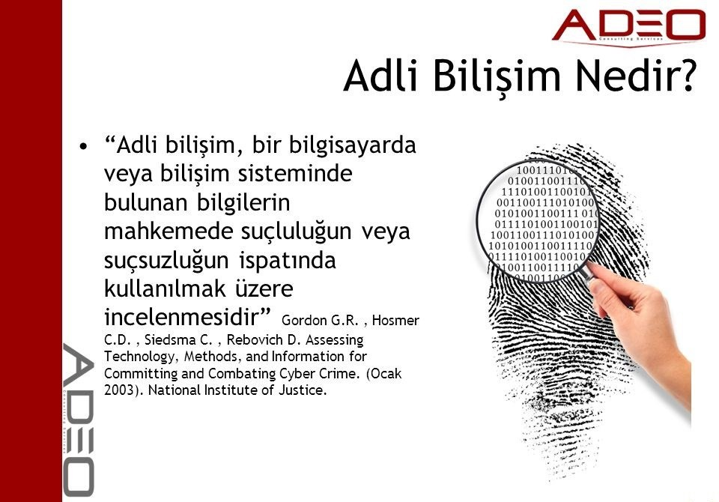

KİŞİLİK ÖZELLİKLERİ
  - Duyarlı
  - Duygularını dışa vurmayan
  - Israrcı
  - işine bağlı
  - İtaatkâr
  - Pratik
  - Dikkatli
  - Düzenli
  - Tutumlu
  - Becerikli
  - Hayal gücü zayıf

SEÇEBİLECEKLERİ BÖLÜMLER

Muhasebe
- Finans
- Aktüerya
- İstatistik
- İş Sağlığı ve Güvenliği
- Adli Bilişim Mühendisliği
- Sermaye Piyasaları ve Port- föy Yönetimi

Rehberlik Servisi

İLGİ ALANLARI
GERÇEKÇİ KİŞİLİK

Makineler, aletler, hayvanlar ya da bit- kilerle çalışmaktan hoşlanırlar.
  - El, mekanik, tarımsal ve / veya elekt- rikle ilgili becerileri gelişmiştir.
  - İnşa veya tamir işlerini tercih ederler.
  - Sonuçları somut olarak görülebilen işle- ri severler.

SEÇEBİLECEKLERİ MESLEKLER
⇒ Elektrik Mühendisliği
⇒ Makine Mühendisliği
⇒ Bilgisayar Mühendisliği
⇒ Çevre Mühendisliği
⇒ Biyomedikal Mühendisliği
⇒ Gemi İnşaatı ve Makineleri M.
⇒ İnşaat Mühendisliği vb.
KİŞİLİK ÖZELLİKLERİ

Mütevazı
- Uyumlu
- Pratik
- Alçak gönüllü
- Dik başlı
- Açık sözlü
- Doğal
- Materyalist
- Utangaç
- Israrcı
- Dürüst
- Samimi
  - Tutumlu

Girişimci Kişilik

İLGİ ALANLARI

Ekonomik ve organizas- yonel kazanç için insan- ları yönetmekten hoşla- nırlar.
- Ön plana çıkmaktan zevk alırlar.
- Dışadönük ve kendilerine güvenli olma eğilimdedir- ler.
- Risk almayı severler.

KİŞİLİK ÖZELLİKLERİ
Açgözlü Baskın İyimser
Maceraperest Enerjik
Zevk peşinde koşan Uzlaşmacı
Dışa dönük Dikkat çekici
Hırslı Fevri
Kendine güvenen Sosyal
Popüler

- Sağlık Yönetimi
- Pazarlama
- Girişimcilik
- Ekonometri
- Sigortacılık ve Risk Yönetimi
- Siyaset ve Kamu Yönetimi
- İşletme Mühendisliği
- Bankacılık–Finans- Finansman-
- İnsan Kaynakları Yönetimi
- Endüstri Mühendisliği
- Teknoloji ve Bilgi Yönetimi
- Sermaye Piyasaları ve Portföy yönetimi

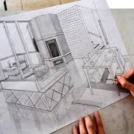
Rehberlik Servisi
SANATÇI
KİŞİLİK
KİŞİLİK ÖZELLİKLERİ
SEÇEBİLECEKLERİ BÖLÜMLER
•
•
•
•
•
•
•
•
•
•
•
•
•
•
Anlaşılmaz
Hayal gücü yüksek İç gözlem yapan Düzensiz
Pratik çözümler bulamayan Sezgisel
Duygusal Fevri Uyumsuz
Kendini ifade eden Bağımsız
Açık İdealist Özgün
♦
♦
♦
♦
♦
♦
♦
♦
♦
♦
♦
♦
♦
İç Mimarlık
Şehir ve Bölge Planlama Peyzaj Mimarlığı Mimarlık
Endüstri Ürünleri Tasarımı Grafik Tasarım
Takı Tasarım
Çizgi Film Animasyon Fotoğraf ve Video Sanat Yönetimi Müzik Bölümü
Resim Bölümü
Sinema Televizyon

İLGİ ALANLARI
  - Kendini sanat, müzik, yazı yoluyla ifade etmeyi gerektiren faaliyetlerden hoşla- nırlar.
  - Yaratıcılıkları ve özgünlükleri gelişmiştir.
  - Özgür düşünceli olma eğilimindedirler.
  - Yeni şeyler bulmada ve keşfetmede başa- rılıdırlar.

İLGİ ALANLARI

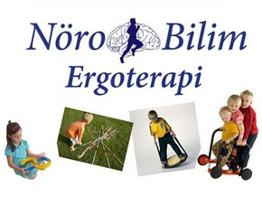İnsanları eğitmeyi, bilgilendirmeyi ve geliştirmeyi gerektiren faaliyetlerden hoşlanırlar.
- Sorunları konuşarak ve tartışarak çözmeyi tercih ederler.
- Sözel becerileri gelişmiştir.
Rehberlik Servisi

SEÇEBİLECEĞİ BÖLÜMLER

İkna edici İdealist Sosyal İşbirlikçi Nazik Sempatik
Arkadaş canlısı Sabırlı
İnce ruhlu Cömert
Sorumluluk sahibi Anlayışlı
Yardımsever Sıcak
  - Psikoloji
  - Psikolojik danışmanlık
  - Tüm branş Öğretmenlikleri
  - Dil ve Konuşma Terapisi
  - Ergoterapi
  - İlahiyat
  - Hemşirelik
  - Sosyal Hizmet

SOSYAL KİŞİLİK

